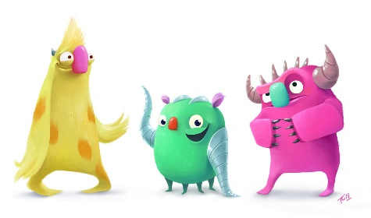
Le Monde des Bizarreries

ACTIVITÉS du 26 au 30 Octobre 2020
 |  | LUNDI | MARDI | MERCREDI | JEUDI | VENDREDI
PIWIS  (3/4 ans) | Matin | REGLES DE VIE | Marionnettiste sert tête de monstre | SORTIE au PARC | Masque de monstre | LE BAL DES MONSTRES
 | Après-midi | Dessine ton monstre | Méfiez-vous des apparences |  | Le cirque des monstres | Méfiez-vous des apparences
GULLIS  (5 ans) | Matin | REGLES DE VIE | Monster Mania | 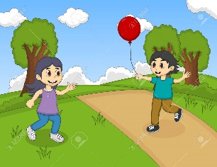  SORTIE au PARC | Méfiez-vous des apparences | LE BAL DES MONSTRES
 | Après-midi | Méfiez-vous des apparences | Masques |  | Chef des monstres | Prêts pour Halloween
Activité culturelle
Activité Sportive
Toute activité et sortie pourra être modifiée ou supprimée en fonction des protocoles sanitaires, de la météo et de la fatigue des enfants.
Activité manuelle
Sortie extérieure
 |  | LUNDI | MARDI | MERCREDI | JEUDI | VENDREDI
TOON’S  (6-7 ans) | 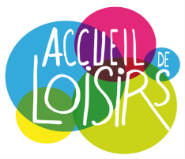  Matin | REGLES DE VIE | Fresque miroir | SORTIE au PARC | Laser Américain | Ludomonstrèque
 | Après-midi | Ensemble contre  le monstre | Méfiez-vous des apparences |  | Expérience scientifique | Groupe piscine
TOONIC’S  (8 ans) | Matin | REGLES DE VIE | Balle FrAnKeisTeiN | 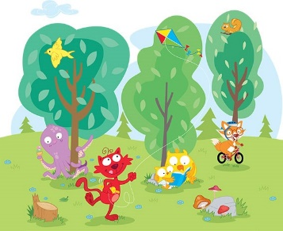  SORTIE au PARC | Méfiez-vous des apparences | Visite du manoir  des BiZaRReRiEs
 | Après-midi | Projet  le manoir des bizarreries | Manarries |  | Groupe piscine | Balle au Fantômes
COMIC’S  (9-11 ans) | Matin | REGLES DE VIE | LPO  Création refuge chauve-souris et cabane hérisson | SORTIE au PARC | LPO  Création refuge chauve-souris et cabane hérisson | Chasse au trésor
 | Après-midi | LPO  Création refuge chauve-souris et cabane hérisson | LPO  Création refuge chauve-souris et cabane hérisson |  | Groupe piscine | Méfiez-vous des apparences
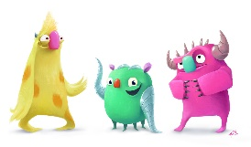
Le Monde des Bizarreries
ACTIVITÉS du 26 au 30 Octobre 2020

Activité Sportive
Projet
Activité manuelle
Sortie extérieure
Activité culturelle
Toute activité et sortie pourra être modifiée ou supprimée en fonction des protocoles sanitaires, de la météo et de la fatigue des enfants.

